新 书 推 荐

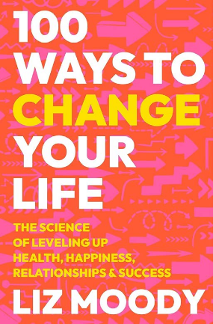
中文书名：《改变生活的100种方法：提升健康、快乐、人际关系和成功水平的科学》
英文书名：100 WAYS TO CHANGE YOUR LIFE: The Science of Leveling Up Health, Happiness, Relationships & Success
作 者：Liz Moody
出 版 社：Harper Wave/ HarperCollins
代理公司：UTA/ANA/Lauren
页 数：368页
出版时间：2023年10月
代理地区：中国大陆、台湾
审读资料：电子稿
类 型：心灵励志
版权已授：西班牙 （Penguin Random House）、马其顿（Ars Lamina）

作者TikTok粉丝量58万，Instagram粉丝量55万
是收听率最高的《利兹·穆迪播客》（The Liz Moody Podcast）的主持人
她与世界级专家嘉宾一起，分享有关肠道健康、荷尔蒙健康、长寿、财务、人际关系、心理健康等方面可操作的、有研究支持的建议
帮助人们过上最健康、最快乐的生活

内容简介：

The Liz Moody Podcast的创作者带来一本有科学依据的创造最佳生活的指南。

幸福心理学家建议要养成哪些日常习惯，让生活充满快乐？最新研究显示如何才能更长寿？世界顶级肠胃病专家如何解决腹胀和便秘问题？怎样才能提升自己的魅力，结交并保持高质量的友谊，克服每天都在消耗精力的倦怠感？

《改变生活的100种方法》为这些问题以及更多问题提供了答案。资深记者利兹-穆迪（Liz Moody）将她多年来采访世界顶尖医生、科学家和思想家的经验转化为一本自我探索式读物，为生活中生理、心理、情感或其他方面的障碍——提供了具体的解决方案。

无论你是决定一次性阅读全书以实现彻底转变，还是每天阅读一个小贴士为晨间生活增添灵感，或者直接阅读解决特定需求和挑战的章节，《改变生活的100种方法》的每一页都提供了强大的习惯养成小贴士，涵盖心理健康、职业、人际关系、自信和身体健康等主题。有趣易读、易于消化的100种方法提供了极具可操作性的工具和思维转变理念，从翻开第一页的那一刻起，就能改变你生活的方方面面。

作者简介：

利兹·穆迪（Liz Moody）是两本健康烹饪书的作者：Recipes for Two–Nourish Your Body, Nourish Your Relationships 和Glow Pops。作为作家、编辑和健康食谱开发者，她曾担任领先的健康网站mindbodygreen的食品总监，领导食品版块的内容战略，撰写和编辑文章，并为网站制作和开发视频。目前，她是mindbodygreen的特约食品编辑，作品曾被刊登在goop、Glamour、Vogue、Women's Health等杂志上。

媒体评价：

“鼓舞人心，催人奋进，是书架必备书籍”！
——Tara Schuster, 畅销书Buy Yourself The F*cking Lilies作者

“莉兹有能力将科学和专家知识提炼成改善和解决一切问题的方法，从饮食、财务、人际关系到自我认知（同时认识到它们都是相互关联的！）。这本书是创造梦想生活的全能指南。”
——Rich Roll, 畅销书Finding Ultra作者，The Rich Roll Podcast主持人

感谢您的阅读！
请将反馈信息发至：版权负责人
Email：Rights@nurnberg.com.cn
安德鲁·纳伯格联合国际有限公司北京代表处
北京市海淀区中关村大街甲59号中国人民大学文化大厦1705室, 邮编：100872
电话：010-82504106, 传真：010-82504200
公司网址：http://www.nurnberg.com.cn
书目下载：http://www.nurnberg.com.cn/booklist_zh/list.aspx
书讯浏览：http://www.nurnberg.com.cn/book/book.aspx
视频推荐：http://www.nurnberg.com.cn/video/video.aspx
豆瓣小站：http://site.douban.com/110577/
新浪微博：安德鲁纳伯格公司的微博_微博 (weibo.com)
微信订阅号：ANABJ2002

